Harian | : | Mercusuar | Kasubaud  Sulteng I
Hari, tanggal | : | Jumat , 13 September 2013
Keterangan | : | Halaman 6 Kolom 3-8
Entitas | : | Kota Palu

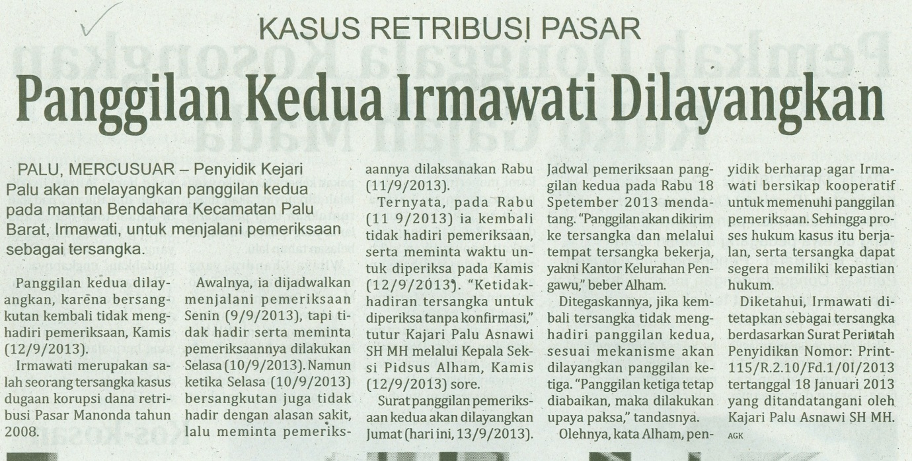1

